**第八单元达标测试卷**

一、填一填。(每空1分，共17分)

1．在(　　)里填上合适的单位。

(1)一枚1元硬币重4(　　)　 (2)一只鸭重3(　　)

(3)一个梨子重120(　　) (4)乐乐的体重是28(　　)

(5)一头牛重300(　　) (6)一只熊猫重500(　　)

2．一个足球重500克，(　　　)个同样的足球重1千克。

3．一袋盐重250克，(　　)袋盐重500克，4袋盐重(　　)千克。

4．6000克＝(　　)千克　　　3千克＝(　　)克

5．在中填入“＞”“＜”或“＝”。

5千克5000克　 　 3500克4千克　 2000克20千克

10000克9999克 4千克4005克 6500克5600克

二、判断。(每题1分，共5分)

1．一根跳绳长约5克。(　　)

2．一粒感冒药丸大约重1克。 (　　)

3．爸爸可以举起10千克的大米。 (　　)

4．4千克的石头比4000克的沙重。 (　　)

5．1个苹果重200克，4个苹果重1千克。 (　　)

三、选一选。(每题2分，共10分)

1．小佳想称自己的体重，你建议他选用(　　)。

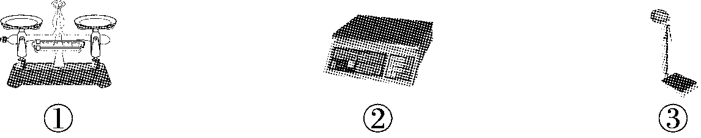

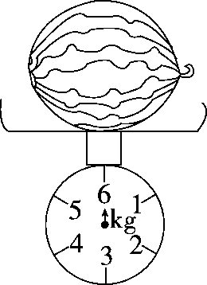2．如右图，5个同样的西瓜重多少？你的选择是(　　)。

①30克 ②15千克 ③30千克

3．一瓶墨水重100克，(　　)瓶墨水重1千克。

①5 ②10 ③20

4．下面比1克轻的是(　　)。

①一片羽毛 ②一个苹果 ③一个足球

5．一瓶果酱(jiàng)连瓶重1千克，瓶重100克，果酱净重(　　)。

①1100克 ②1000克 ③900克

四、下面的物品有多重？填一填。(8分)

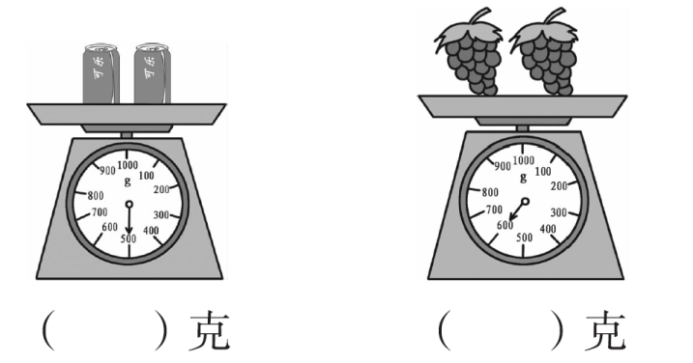

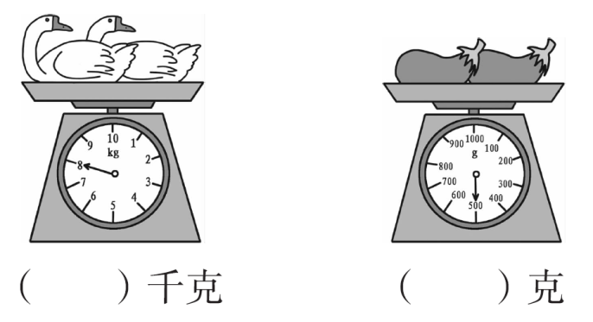

五、有多重？连一连。(5分)

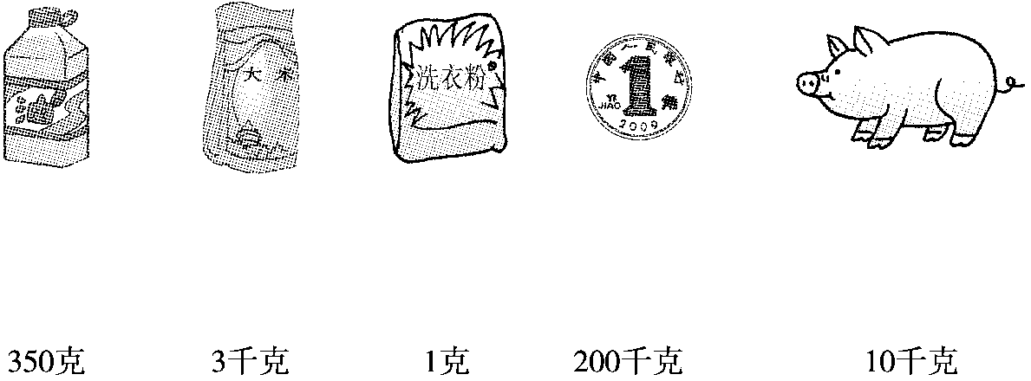

六、下面这些物品怎样放才能使天平处于下面的两种状态？(8分)

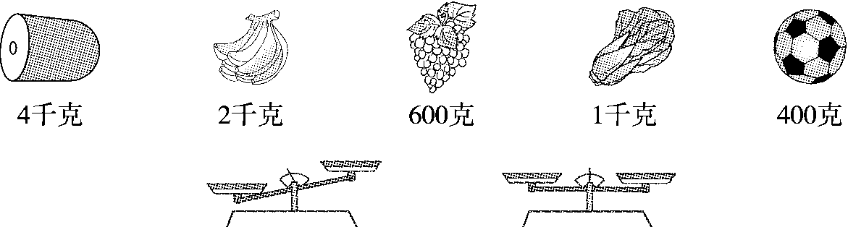

七、下面的秤最多能称多重的物品？(6分)

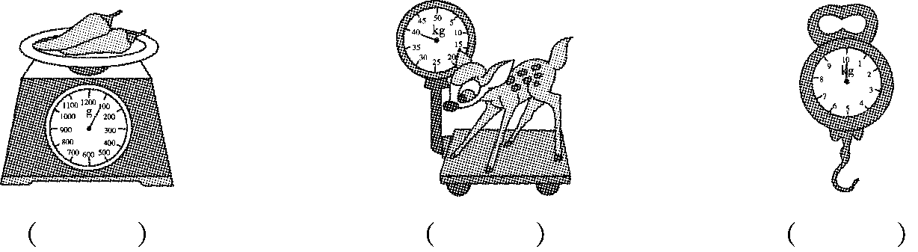

八、解决问题。(1题6分，2题12分，3题8分，4题15分，共41分)

1．一盒茶叶连盒重1500 克。

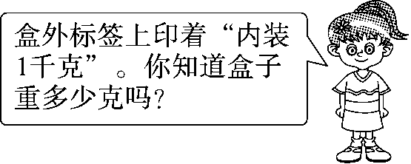

2．购物。

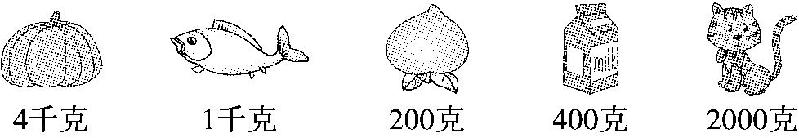

(1)把上面食品和动物的质量按从重到轻的顺序排列。

(2)3个桃子重多少克？

(3)你还能提出什么数学问题？提出并解答。

3．请你估一估30个西红柿大约重多少千克。

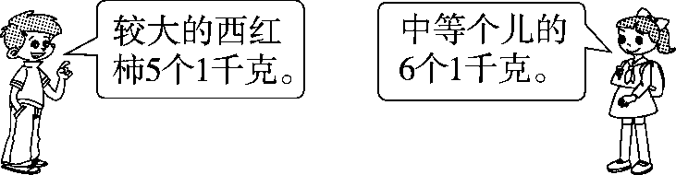

(1)如果30个西红柿都是较大的呢？

(2)如果30个西红柿都是中等个儿的呢？

4．(变式题)下面是乐乐水果店的价格表。

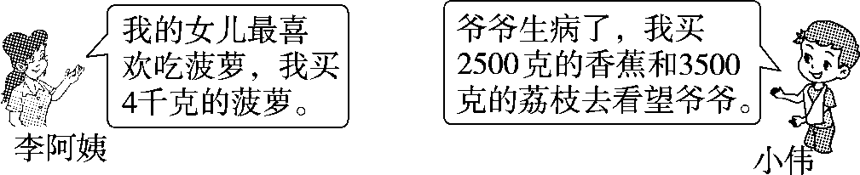

(1)李阿姨花了多少钱？

(2)小伟花了多少钱？

(3)你还能提出什么数学问题并解答吗？

|  |  |
| --- | --- |
| 水果 | 价格 |
| 苹果 | 2元/500克 |
| 桃子 | 1元/500克 |
| 香蕉 | 3元/500克 |
| 荔枝 | 7元/500克 |
| 西瓜 | 4元/500克 |
| 菠萝 | 3元/500克 |

**答案**

一、1.(1)克　(2)千克　(3)克　(4)千克

(5)千克　(6)千克

2．2　3.2　1　4.6　3000　5.＝　＜　＜　＞　＜　＞

二、1.×　2.√　3.√　4.×　5.×

三、1.③　2.③　3.②　4.①　5.③

四、500　600　8　500

五、

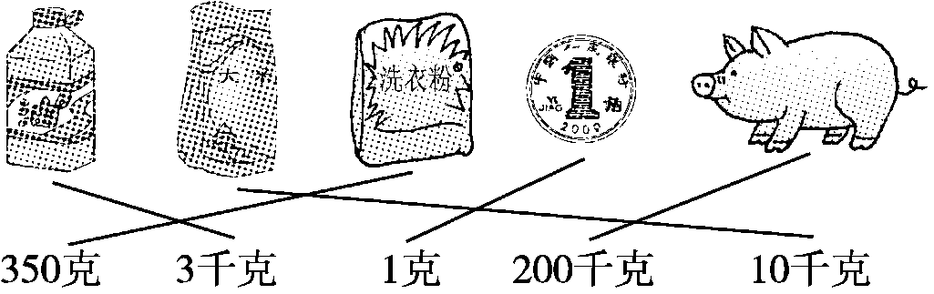

六、不平衡：左边：4千克　1千克

右边：2千克　400克　600克(答案不唯一)

平衡：左边：4千克

右边：2千克　1千克　600克　400克

易错点拨：第一种状态：左边重，右边轻，答案不唯一。

左边：4千克＋1千克＝5千克　右边：600克＋400克＋2千克＝3千克

第二种状态：天平平衡。左边：4千克　右边：4千克

2千克＋1千克＋400克＋600克＝4千克

七、1200 g　50 kg　10 kg

八、1.1千克＝1000克　1500－1000＝500(克)

2．(1)4千克＞2000克＞1千克＞400克＞200克

(2)200＋200＋200＝600(克)　3个桃子重600克。

(3)(答案不唯一)鱼比牛奶重多少克？

1千克＝1000克　1000－400＝600(克)

3．(1)30÷5＝6(千克)　(2)30÷6＝5(千克)

4．(1)4千克＝4000克，4000克里面有8个500克。3×8＝24(元)

(2)3500克里面有7个500克，2500克里面有5个500克。

7×7＋3×5＝64(元)

(3) 略。